

ООО «Love Agents»

Телефон: 89266542433

# Свидание

Место встречи: Ресторан

Адрес встречи: Коворкинг

Пользователь: John Doe

Кандидат: Jane Doe

Стоимость: 15 руб.

Согласие на оказание услуг: _________

Подпись администратора: 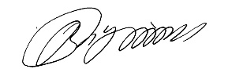

Дата встречи: 30.03.2023